Русский язык.4 класс.
13.04.2020
Тема: Прилагательные. Безударный гласный в суффиксе, который надо запомнить. Буквы о и е после шипящих и ц.
Материал для ознакомления:
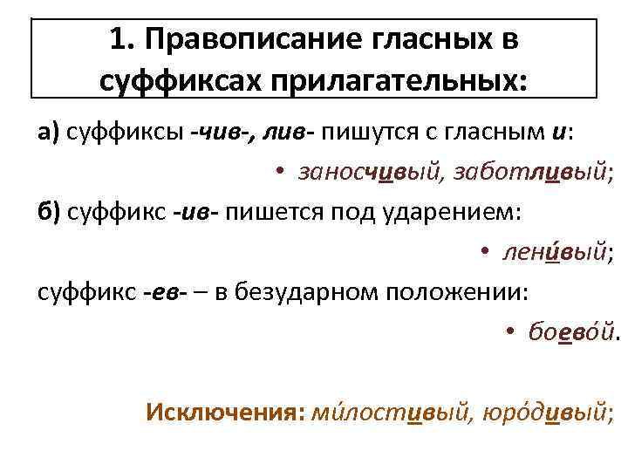
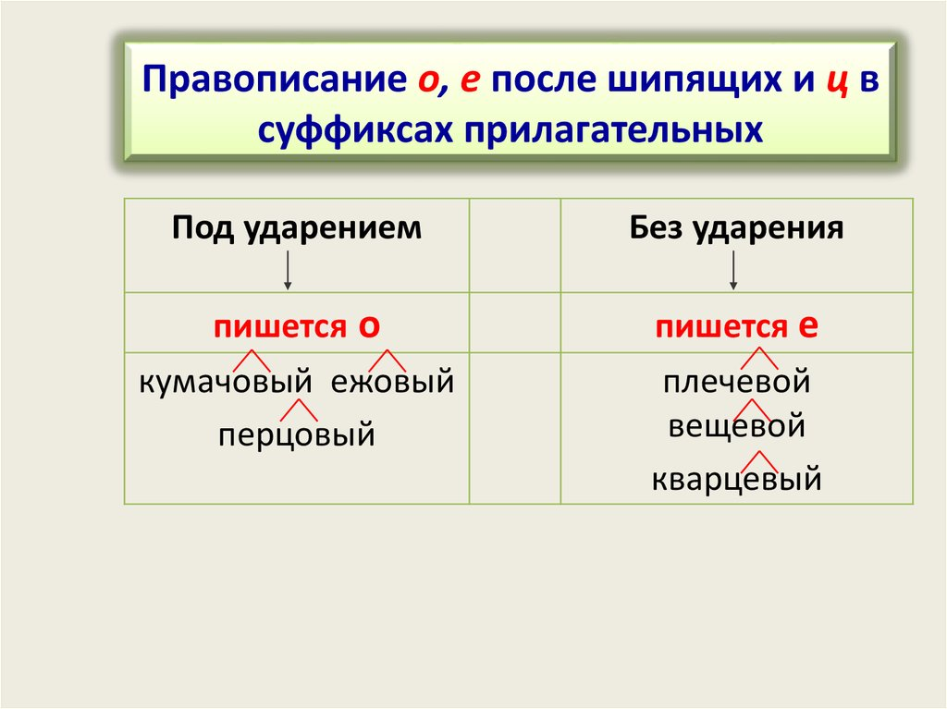
Задания для выполнения:
1.Учебник,стр.87 Упр.88,письменно.

2. Спишите словосочетания , вставьте пропущенные буквы, выделите суффикс у прилагательных

Заносч…вое поведение, дождливый ден…, заманч…вое предложение, нахо…чивый пар…нь, заботливый реб… нок, разговорчивый попу…чик, расчётл…вый поступок, талантливый певе…, задумч…вый вид, счас…ливый го….

Задания выполненные в письменном виде отправить на электронную почту
zaliya.hasanova.81@mail.ru или через Ватсап (89503168126)

14.04.2020
Тема: Глагольные суффиксы.
Материал для ознакомления:
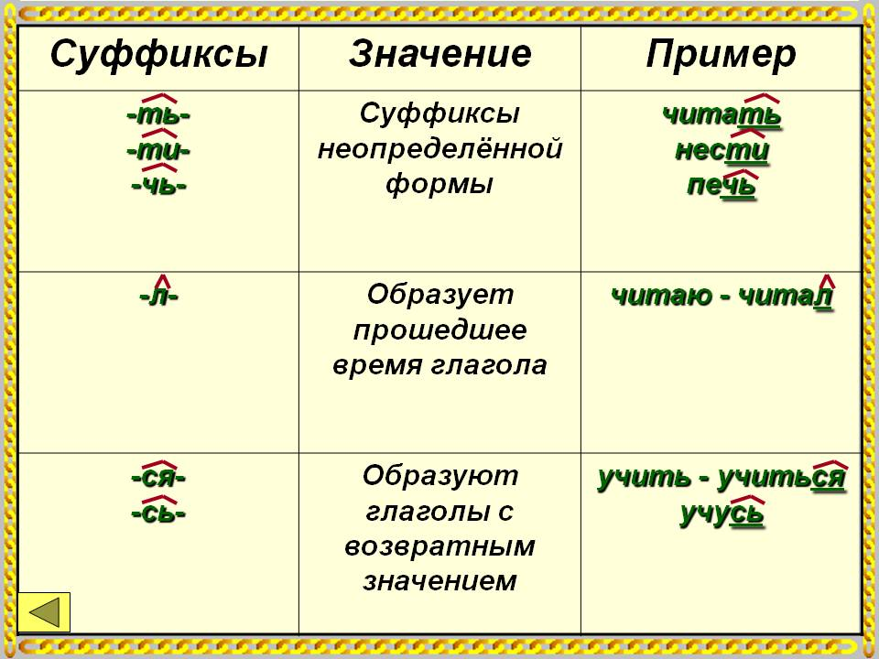

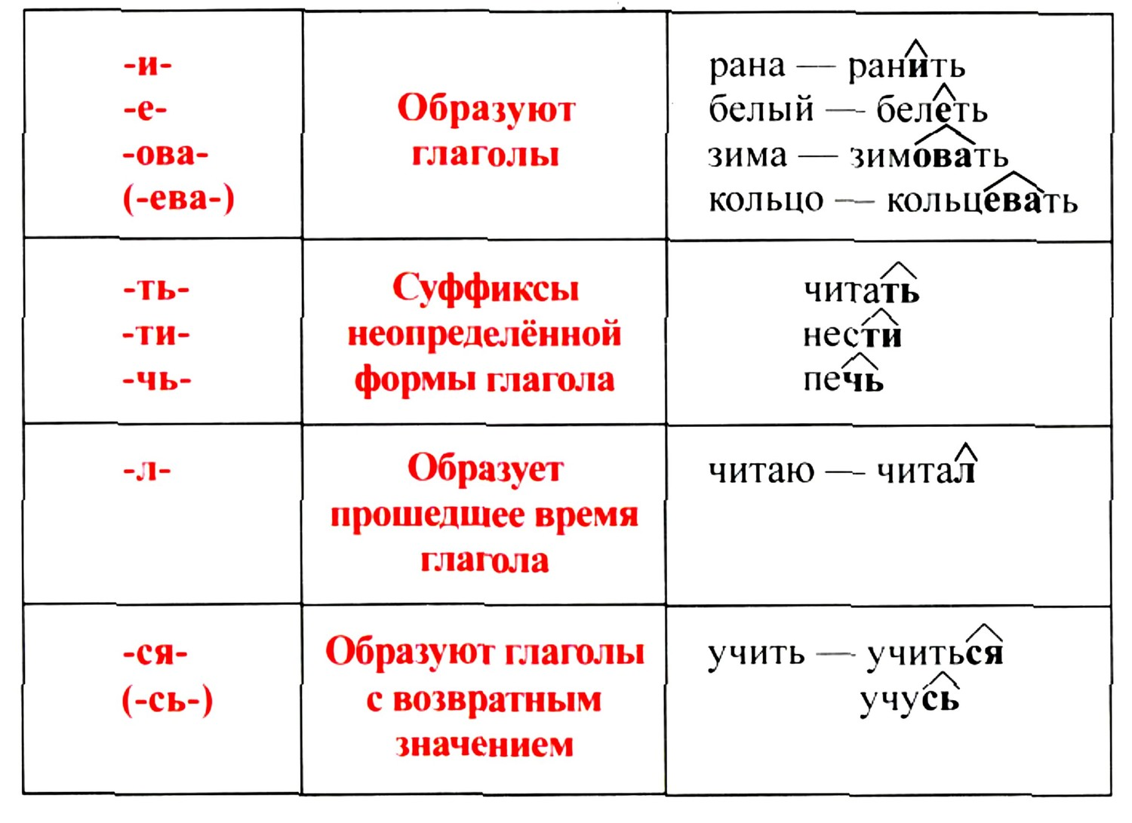
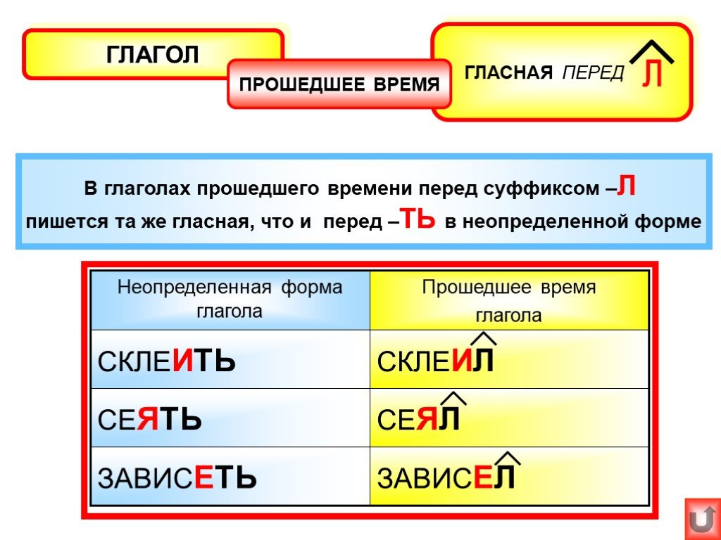
Задания для выполнения:
1.Учебник,стр.98 Упр.101,письменно.
2.Спиши глаголы. Рядом с каждым напиши форму прошедшего времени ед.ч м.р.
Думать,лежать,хотеть,решить,ответить,рисовать,вешать,начать,пилить,лаять,принять,видеть.
Задания выполненные в письменном виде отправить на электронную почту
zaliya.hasanova.81@mail.ru или через Ватсап (89503168126)

15.04.2020.
Тема: Орфограммы в окончаниях существительных.
Материал для ознакомления:
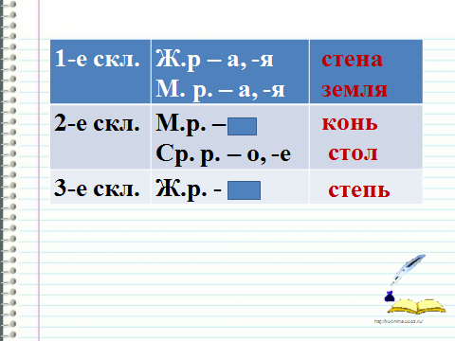
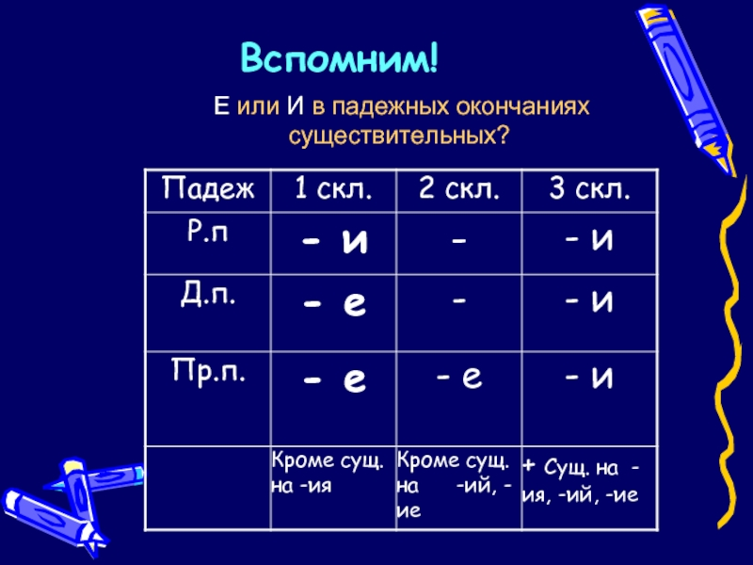

Задания для выполнения:
1.Вставь пропущенные буквы. Рядом в скобках с существительными с пропущенными окончаниями укажи склонение и падеж.
Возьми книгу в руки и не будет скук… (________). Искусный плаватель и на мор… (_____) не тонет. По стар….й памят… (_______), что по грамот…. (_____). Пословицами на базар… (_____) не т…ргуют. Взят из гряз…(_____), да посажен в князи.

2.Списать,вставляя окончания.
Ждал у пристан… , спросил у капитан…, написал в журнал…, сварили из земляник…, приклонил головушк…, играл с собак… , нашли в мор…, отошли от берег…
Задания выполненные в письменном виде отправить на электронную почту
zaliya.hasanova.81@mail.ru или через Ватсап (89503168126)

18.04.2020
Тема: Орфограммы в окончаниях существительных о, е в Т.п ед.ч.
Материал для ознакомления:
Вспомним падежи и их окончания.
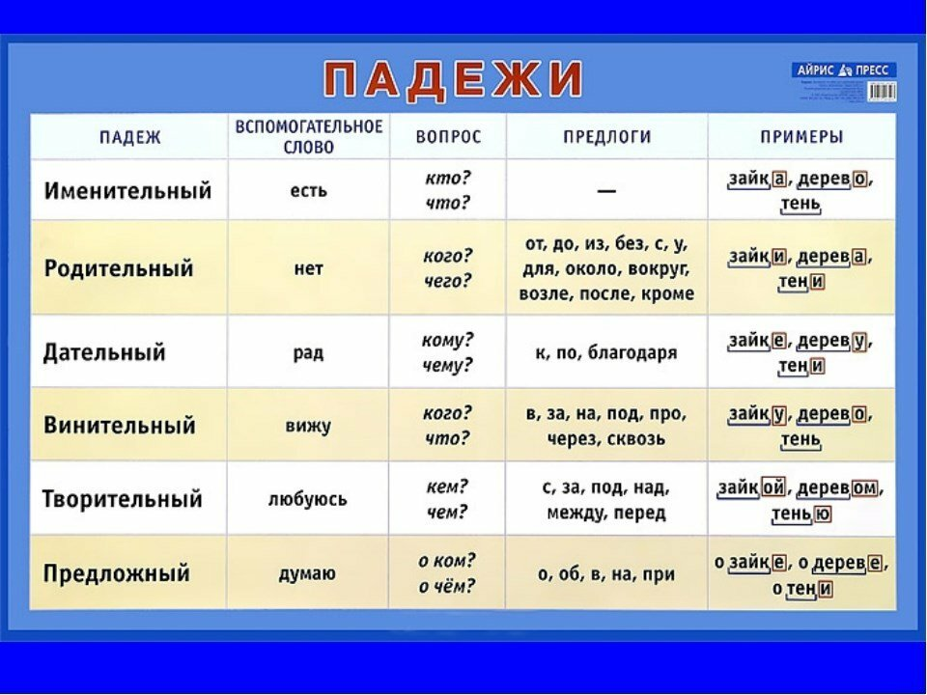
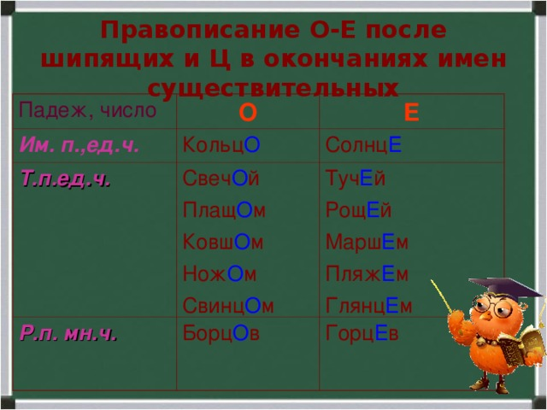
Задания для выполнения:

1. Спишите текст, вставляя пропущенные буквы и раскрывая скобки.
Утро было прохладное. (Над)вод… (под)нимался туман. Т…жёлая р…са клонила (к)з…мл… лис?т?я тр…вы. (До)н…сился томител?ный и милый гол…с кукушк... Птичий гомон покорил л..сник... В такую минуту хотелос? забыть обо всём и слушат? гол…с природ….

2.Просклоняйте имена существительные кольцо, туча. Поставьте ударения, выделите окончания.
И. кольцо туча
Р. ______________, ______________
Д. ______________, ______________
В. ______________, ______________
Т. ______________, ______________
П. п. ______________, _______________

Задания выполненные в письменном виде отправить на электронную почту
zaliya.hasanova.81@mail.ru или через Ватсап (89503168126)

